北京市平谷区2016年中考一模物理试题及答案
学校__________________姓名________________准考证号________________
考  生  须  知 | 1．本试卷共10页，共六道大题，40道小题，满分100分。考试时间120分钟。  2．在试卷和答题卡上准确填写学校名称、姓名和准考证号。  3．试题答案一律填涂或书写在答题卡上，在试卷上作答无效。  4．本答题卡上的选择题、作图题用2B铅笔作答，其他试题用黑色字迹签字笔作答。  5．考试结束，请将本试卷、答题卡和草稿纸一并交回。
一、单项选择题（下列各小题均有四个选项，其中只有一个选项符合题意。共30分，每小题2分）
1．下列能源中，属于可再生能源的是
A．风能 B．天然气 C．石油 D．煤炭
2．图1所示的四种现象中，不是由于光的反射、折射形成的是
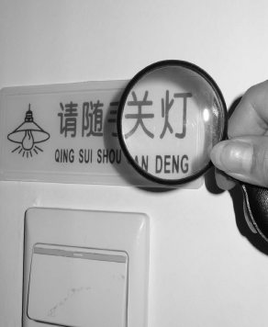
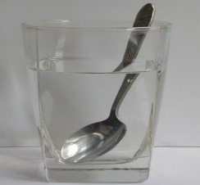
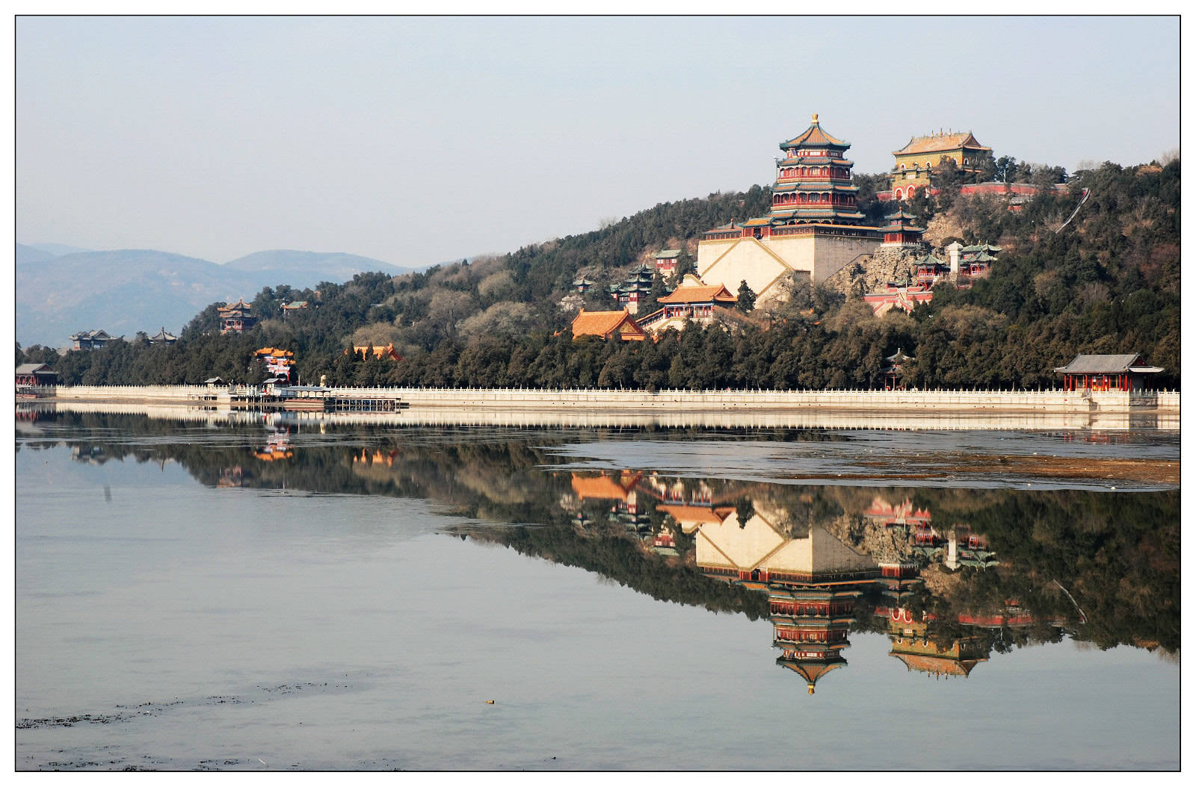
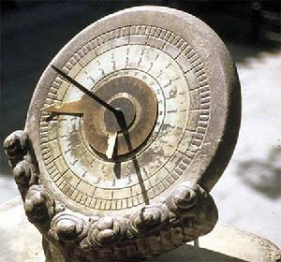
图1
放大镜把字“放大”
D

钢勺 好 像 在 水 面 处 折 断 了
B

景物在水中形成“倒影”
C

日晷
A

3．社会主义核心价值观要求我们在生活、学习、工作中讲文明，下列行为中，属于不文明的是

A．放学离开教室时，切断室内电源
B．机动车在高速公路上行驶，车速达到100km/h或以上时，与同车道前车应保持100米以上的距离
C．在行驶的车上可以从车窗向外抛垃圾
D．走进阅览室说话声音大小不要超过40分贝
4．如图2所示，下列电器设备工作时，将电能主要转化为内能的是
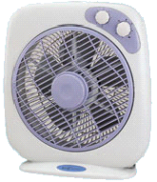
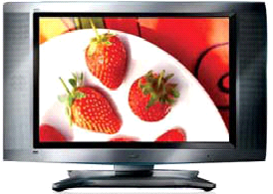
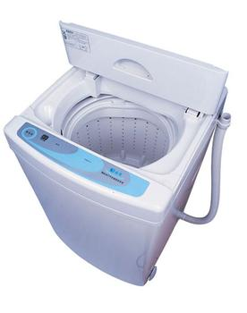
A．电视机 B．洗衣机 C．电风扇 D．电热水壶
图2

5．下列说法中错误的是
A．用冰袋能给高热病人降温，是因为冰熔化吸热
B．冬天戴眼镜的同学进入暖和房间镜片出水珠，是空气中的水蒸气液化造成的
C．热值越大的燃料，完全燃烧时放出热量越多
D．用手沾些冷水去拿热包子不会太烫，是因为水汽化吸热
6．知识价值的体现之一是它可以帮我们避免事故发生，在生活中以下要求属于不合理的是
A．在地铁车站站台上候车的人必须站在安全线以外
B．汽车在夜间行驶不要在车内开灯
C．发现有人触电要立即用手将触电人拉开电源
D．为了您的安全，请系好安全带
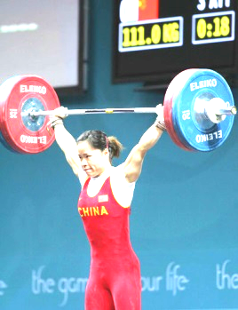
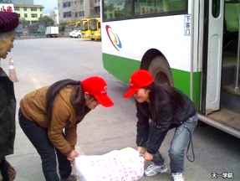
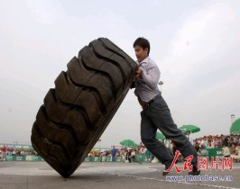
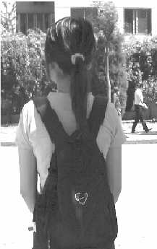
7．图3所示的四种情景中，人对物体做功的是
图3
A
举着杠铃不动
BA
将货物从地面搬到车上
D
小静背着
书包在等车
C
大力士支撑着
大轮胎静止不动

8．估测在实际生活中的应用十分广泛，下列所估测的数据中最接近实际的是
A．新2B普通铅笔的长度约为17 cm
B．中学生脉搏跳动一次的时间约为3s
C．一个大西瓜的质量约200g
D．让人感觉温暖而舒适的房间温度大约为36℃
9．家庭用电冰箱中消耗电能的器件主要是电动压缩机和照明灯泡，其中照明灯泡L受门控开关S₁控制，电动压缩机M受温控开关S₂控制，要求它们既能单独工作又能同时工作，图4是几个同学画的家用电冰箱的电路图，其中正确的是
图4
A
S₂
M
S₁
电源
M
S₂
S₁
电源
B
M
S₂
S₁
电源
C
D
M
S₁
S₂
电源

10．下列说法中正确的是
A．只有镜面反射才遵守光的反射定律
B．光的色散现象说明白光是由色光组成的
C．光是一种电磁波，它的传播速度是3×10⁸米/秒
D．近视眼的同学应配戴凸透镜
11．生活中小明发现同样的一杯热水，冬天室温低时冷却得快，夏天室温高时冷却得慢。好动脑筋的小明同学针对这一现象，提出以下几个问题。其中属于可探究的科学问题是
A．为什么热水在室温低时比室温高时冷却得快？
B．热水冷却的快慢与质量有关吗？
C．热水冷却的快慢与它的环境的温差有关吗？
D．热水冷却的快慢与它的质量、温度有关吗？
图5
A₁
A₂
V
L
S
R
P
12．如图5所示，电源两端的电压保持不变，灯丝电阻不变。闭合开关S后，各电表均有示数，灯泡的发光情况正常。现将滑动变阻器的滑片P向右移动，则
A．电流表A₁示数变大
B．灯泡L变暗
C．电流表A₂示数变小
D．电压表V示数变大
13．在中国科技馆内有一个斜面小屋，它的地面与水平面成一定角度倾斜；进入小屋后会发现墙壁与屋内地面垂直，人有站不稳、走不直、头晕的感觉，在小屋内会出现一些有趣的现象和奇特的体验。人站在小屋中静止不动，下列说法正确的是
A．人受到的重力和地面对人的支持力是平衡力
B．人对地面的压力和地面对人的支持力大小相等
C．人对地面的压力大小等于人的重力大小
D．人受到重力的方向与小屋地面垂直
14．小明同学用两个规格相同的灯按照图6所示的电路进行实验探究。当开关闭合时两灯都不亮，电压表有示数，且电路只有一处故障，下列对故障的原因分析正确的是
A．L₁灯短路 B．L₁灯断路 C．L₂灯短路 D．L₂灯断路
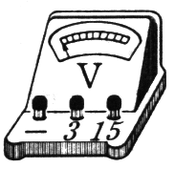
图7
甲
h
A
B
C
乙
丙
L₁
L₂
图6

15．如图7所示，放在水平桌面上的甲、乙、丙三个完全相同的容器，装有不同的液体，将三个完全相同的长方体A、B、C分别放入容器的液体中，静止时三个容器的液面恰好相平。则下列判断正确的是
A．物体受到的浮力 F_{A浮}＞F_{B浮}＞F_{C浮}
B．容器对桌面的压力 F_{甲}＝F_{乙}＝F_{丙}
C．液体对容器底的压强 p_{甲}＞ p_{乙} ＞p_{丙}
D．物体下表面受到液体的压力 F _{A}＞F _{B}＝F _{C}
二、多项选择题（下列各小题均有四个选项，其中符合题意的选项均多于一个。本大题共8分，每小题2分。每小题选项全选对的得2分，选对但不全的得1分，有错选的不得分）
16．下列说法中正确的是
A．用沸水煮的方法可以给体温计消毒
B．湿衣服晾在温度低的地方可以比晾在温度高的地方干得快
C．物体吸收热量，内能增加，它的温度一定升高
D．水在任何温度下都能蒸发
17．下列说法正确的是
A．物体的运动状态发生改变，它一定受到力的作用
B．宇宙飞船的返回舱在返回地球进入大气层的过程中，惯性逐渐变大
C．宇航员在太空中会出现失重现象，但宇航员仍有惯性
D．接触面粗糙程度一定时，物体受到的重力越大，滑动摩擦力越大
18．下列说法正确的是
A．导体的电阻大小与导体的长度和横截面积有关
B．手机是由电磁波传递信息
C．毛皮摩擦过的橡胶棒周围也存在磁场
D．制作电热器的发热体可以用超导材料
19．下列说法正确的是
A．拧瓶盖时，垫上一块毛巾目的是为了减小压强
B．船闸、锅炉水位计、茶壶都是连通器
C．做匀速直线运动的物体的机械能也可以改变
D．用吸管可将饮料吸到嘴里，是因为嘴对饮料的吸力大于饮料重力
三、实验与探究题(共48分，20~25、33题各2分，28~31、34~36题各3分，26、27、题各4分，32题5分）
20．如图8所示，物体A的长度为 ________ cm。
21．如图9所示，电阻箱的读数为 _______ Ω。
22．如图10所示的实验中，抽去中间的玻璃板，过一会儿下方玻璃杯中的二氧化氮气体颜色变浅，上方玻璃杯中的空气颜色变深，由此现象主要说明气体分子 。
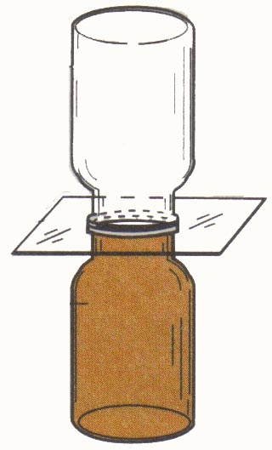
0
1
2
3
cm
A
图8
空气
玻璃板
二氧化氮
图10
×1
×100
×1000
×10
1 2 3 4 5 6 7 8 9 0
1 2 3 4 5 6 7 8 9 0
1 2 3 4 5 6 7 8 9 0
1 2 3 4 5 6 7 8 9 0
图 9

23．如图11所示，将纸杯装满水后，用薄塑料片盖严杯口并倒置，发现塑料片不掉水不流出，发生这种现象的原因是有 存在。
图11
图12
A
B
插座
进户线
开关

24．图12所示，是家庭电路的连接示意图， A、B是两条进户线，为了保障用电安全，其中______是火线（填“A”或“B”）。

25．某物体作直线运动的情况如图13所示，物体在OA段的速度为v₁，物体在BC段的速度为v₂ 。
（1）请你根据图像分析，v₁ _____ v₂ （选填“大于”、“等于”或“小于”）。
（2）此物体全程的平均速度v=_______m/s。

t/s
s/m
40
1
图13
A
30
20
10
3
5
7
9
11
B
C
0
图14

26．张芳用图14所示装置在实验室做“观察水的沸腾”实验。
（1）安装实验器材时，张芳应按照_____（选填“自上而下”或“自下而上”）的顺序进行；
（2）安装好器材开始实验后，指出图中其中的错误： 。
（3）下表是实验过程中不同时刻的温度记录，张芳由于粗心大意记错了一个实验数据,请你说出判断数据错误的依据是______________________；
时间/min | … | 8 | 9 | 10 | 11 | 12 | 13 | 14 | …
温度/℃ | … | 96 | 97 | 98 | 98 | 95 | 98 | 98 | …
(4)根据实验数据判定该实验室的大气压_______（填“大于”、“小于”或“等于”）1标准大气压。
27．小刚用天平和量筒测量某种液体的密度时：
（1）把天平放在水平桌面上，将游码移至零刻度处，发现指针偏向分度盘的左侧，这时应将右端平衡螺母向_____调节；
（2）如图15，将待测液体倒入烧杯中，用天平测出烧杯和液体的总质量m₁＝_______g；
（3）如图16，将烧杯中液体的一部分倒入量筒中，这部分液体的体积V＝____ cm³；
（4）用天平测量烧杯和剩余液体的总质量m₂＝98.6g；
50g

100g

0
1
2
3
4
5
g
图15
图16
mL
50
40
30
20
10
（5）根据以上数据，计算出这种液体的密度是___________ kg/m³。

28．在探究液体压强的实验中，小刚用两端开口的玻璃管，其中一端用橡皮膜封住，并向管中注入一定量的水，此时观察到的现象是_______________，这说明__________________；随后老师拿出压强计准备探究液体内部压强，而小刚认为没必要，利用自己的装置也可以，于是小刚将玻璃管中的水倒出，缓慢地竖直浸入水中探究液体内部压强，小华认为小刚的装置不如老师的装置更适合，她的理由是____________________________ 。

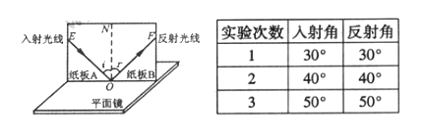
29．小明利用如图17所示的实验装置，进行“探究光的反射规律”的实验。
（1）使光线以不同角度入射进行实验，测量结果如表格所示。由此可得“在反射现象中，当入射角为60°时，反射角是_________；
（2）将一束光贴着纸板A沿EO射到O点，若将纸板B向前或向后折，目的是探究反射光线与入射光线__________________；
（3）实验过程中，小明无意中看到了自己在平面镜中的像，当他靠近镜面时会发现自己在镜中的像________。 （选填“变大”、“变小”、或“不变”）
图17
平面镜
N
O
E
F
r
i
A
B
实验次数 | 入射角 | 反射角
1 | 30° | 30°
2 | 40° | 40°
3 | 50° | 50°

30．某同学在做比较不同物质吸热能力的实验时，使用相同的电加热器加热水和煤油，用加热时间的长短来表示物质吸收热量的多少。他得到如下表数据：
物质 | 次数 | 质量m/kg | 升高温度△t/℃ | 加热时间t/min
水[来源:学|科|网] | 1[来源:Zxxk.Com] | 0.1 | 10[来源:Zxxk.Com][来源:学.科.网] | 2
水[来源:学|科|网] | 2 | 0.2 | 10 | 4
水[来源:学|科|网] | 3 | 0.3 | 10 | 6
煤油 | 4 | 0.1 | 10 | 1
煤油 | 5 | 0.2 | 10 | 2

根据实验回答下列问题：
（1）实验时使用相同的电加热器加热水和煤油，目的是____________________________；
（2）分析第1、2、3次实验，所探究的问题的控制变量是____________；
（3）通过比较 次实验数据可以得出物质吸热多少与物质种类有关。
31．小红在探究凸透镜成像规律的实验中，选择了焦距为10cm的凸透镜。她将点燃的蜡烛、凸透镜和光屏依次固定在光具座上，如图18所示。在保持蜡烛和光屏的位置不变的条件下，为了在光屏上得到烛焰放大的像，小红应将凸透镜向 移动（选填“左”或“右”），这一实验现象可以说明 成像特点（选填“照相机”、“幻灯机”或“放大镜”）；若点燃的蜡烛与凸透镜间距离小于10cm，小红应该在 （选填“蜡烛”或“光屏”）一侧透过凸透镜观察成像。
图18
0
cm
50
100
90
80
70
60
40
30
20
10

32．小亮在探究“通过导体的电流跟电阻的关系”实验中，根据实验目的设计出实验电路图，并按电路图连接实验器材如图19所示。
（1）在图19所示的实物电路中，_______ 连接有错误；
（2）小亮将电路连接的错误改正后开始实验，当闭合开关S后，发现电压表示数很小，出现这一现象的原因可能是______________；
（3）在此实验中，为达到实验目的，每次应更换____________，并移动滑动变阻器的滑片P，改变其连入电路中的阻值，目的是使____________表的示数保持不变。
（4）在实验过程中，当滑动变阻器的滑片P移到某点时，发现两电表的示数如图20甲、乙所示，则此时小亮所使用的电阻的阻值为___________ Ω。
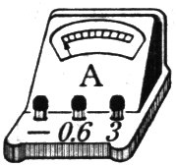
图20
甲
0
5
10
15
1
2
3
0
V
一
3
15
0
1
2
3
0.2
0.4
0.6
0
A
0.6
3
乙
图19
A
B
D
C
P
S
学生电源
+
-
R

33．如图像21所示的是当导体两端电压一定时，通过导体的电流随导体电阻变化的规律。由图像可知：
（1）通过导体的电流跟导体电阻的关系式： ；
（2）当导体电阻为6Ω时，该导体消耗的电功率为 W。
R/Ω
1.4
1.2
1.0
0.8
0.6
0.4
0.2
0
10
20
30
40
50
60
70
I/A
图21

图22
R₀
R_{x}
S₁
S₂

34．物理小组活动时，老师要求大家试着用一块电压表和阻值为R₀的定值电阻等器材，通过实验测算出待测电阻的电阻值R_{X}。图22所示为小利所连接的部分电路。
（1）电路中还缺少一根导线，请你帮助小利完成电路的连接；
（2）正确连接电路后，只闭合开关S₁时，电压表的示数为U₁；开关S₁、S₂都闭合时，电压表的示数为U₂。如果电源两端电压恒定不变，则R_{X}＝________。

35．为了探究固体也能够传播声音，小林同学把耳朵贴在桌面上，让另一名同学用碳素笔敲打桌面，他听到了清晰的声音，于是他得出结论：固体也能够传播声音；小华却认为小林听到的声音可能是由空气传播的，不能说明固体也能够传播声音。请你用桌子、碳素笔通过实验证明固体也能够传播声音，写出主要实验步骤、现象并对实验进行简要分析。

36．实验台上有如下实验器材：1个带支架的杠杆（相邻刻线间距均为5cm）如图23所示、1个量程为0~5N的弹簧测力计、六个重为0.5N的钩码和两段细绳。请利用上述实验器材设计一个实验，证明：当杠杆平衡时，阻力和阻力臂保持不变，动力臂越长作用在杠杆上的动力就越小。
图23
O
（1）写出主要实验步骤。
（2）画出实验数据记录表格：

四、科普阅读题：（共8分）
（一）阅读《神奇的干簧管》，回答37题。
神奇的干簧管
干簧管是一种利用磁场信号来控制线路的开关器件，也叫磁控开关。常用的干簧管有单触点和双触点两种。
如图24甲为单触点干簧管的结构示意图。其外壳是一根密封的玻璃管，管中装有两个磁性材料制成的弹性簧片电极（简称“磁簧片”）， 管内还充有惰性气体，平时，玻璃管中的两个磁簧片触点部位是分开的。当有磁性物质靠近玻璃管时，在合适的磁场作用下，管内的两个磁簧片的触点部位被磁化成异名磁极互相吸引而接触，簧片吸合在一起，使触点所接的电路连通(如图24乙)。外磁力消失后，两个簧片由于本身的弹性而分开，线路就断开。
公共端
常闭
1
2
3
常开
断开时
丙
S
N
N
S
S
N
常闭
1
2
3
常开
闭合时
公共端
丁
S
N
N
S
N
S
乙
吸合时
磁簧片
磁簧片
触点部分
甲
断开时
图24

干簧管中的磁性材料是指铁、钴、镍等能被磁铁吸引的材料，它分为软磁性材料和硬磁性材料两种。软磁性材料是指既容易被磁化而获得磁性后又很容易失去磁性的物质。硬磁性材料是指容易被磁化而获得磁性，但一旦获得磁性又不容易失去的物质。
双触点干簧管类似于单刀双掷开关，它的工作原理是：没有磁场时，簧片1与簧片2接通(如图24丙)，当有外界磁力时，簧片1与簧片2断开，簧片1与簧片3触点部位接通(如图24丁)，其中簧片1是公共端，簧片2是常闭触点，簧片3是常开触点。簧片中有一片是用只导电但不能被磁化的材料做成。
干簧管外绕上能产生磁场的线圈就成了干簧继电器，当线圈通电后，管中磁性材料制成的簧片的自由端分别被磁化成N极和S极而相互吸引，因而接通被控电路。线圈断电后，干簧片在本身的弹力作用下分开，将线路切断。
干簧继电器的优点：（1）体积小，质量轻；（2）簧片轻而短，有固有频率，可提高触点的通断速度，通断的时间仅为1～3ms，比一般的电磁继电器快5～10倍；（3） 触点与大气隔绝，管内充入惰性气体，可减少触点的氧化和碳化，并且由于密封，可防止外界有机蒸气和尘埃杂质对触点的侵蚀。
37．请根据上述材料，回答下列问题：
（1）单触点干簧管中的磁簧片是用______(选填“软”或“硬”)磁性材料制成的。
（2）如图24丙所示双触点干簧管中簧片“2”是由____________材料做成。
A．不导电又不能被磁化的 B．只导电但不能被磁化的
C．不导电但能被磁化的 D．导电又能被磁化的
（3）如图25为一运用干簧继电器的电路，当开关S闭合后，线圈中有电流时，线圈的左端是________极 (选填“N”或“S”) 。
（4）如图25电路，当开关S闭合后，这个电路的工作特点是_____________。
A．绿灯长亮，红灯亮、灭交替
图25
绿灯
红灯
B．红灯长亮，绿灯亮、灭交替
C．红灯、绿灯交替发光
D．红灯绿灯都长亮

（二）阅读《空气对球形物体的阻力》，回答38题。
空气对球形物体的阻力
日常生活中存在这样的现象：飞机、轮船、汽车等交通工具运行时，受到空气阻力；人在水中游泳、船在水中行驶时，受到水的阻力；百米赛跑时，奔跑得越快，我们感到风的阻力越大，这是什么原因呢？
查阅相关资料得知：物体在流体中运动时，会受到阻力作用，该阻力叫做流体阻力。流体阻力大小跟相对运动速度大小有关，速度越大，阻力越大；跟物体的横截面积有关，横截面积越大，阻力越大；跟物体的形状有关，头圆尾尖（这种形状通常叫做流线型）的物体受到的阻力较小。物体从高空由静止下落，速度会越来越大，所受阻力也越来越大，下落一段距离后，当阻力增加到与重力相等时，将以某一速度作匀速直线运动，这个速度称为收尾速度。
某科学活动小组做了“ 球形物体在空气中下落时，受到的阻力大小与球的半径和速度关系”的实验，测量数据见下表。（g取10N/kg）
球体编号 | 1 | 2 | 3
球体质量（kg） | 2 | 5 | 18
球体半径（×10⁻²m） | 5 | 5 | 15
球体收尾速度（m/s） | 16 | 40 | 40

38．请根据上述材料，回答下列问题：
（1）1号球受到空气阻力的最大值是____________ N。
（2）分析半径相同的球，收尾速度的大小与____________有关。
（3）对于3号球，当速度为20m/s时，受到的空气阻力___________（填“大于”、“等于”或“小于”）重力。
（4）轿车的外形通常做成流线型 ，其目的是______________________________ 。
五、计算题（共6分 ）
39．小林家新买了一台饮水机，小林的父母经常为夜间是否要关闭饮水机而发生争执，妈妈认为关机可以节省电能，理由是饮水机在夜间无人饮水时仍在对热水包里的水间歇性加热。爸爸则认为关机后第二天重新开机为凉水加热会消耗更多的电能。于是小林查到饮水机铭牌如下表所示，他决定用实验来化解父母的争执。
第一天晚上十点，他关掉家中的其他用电器，只保留饮水机的加热功能，记下此时电能表的示数为1150.5 kW·h，第二天早晨六点钟，水温达到预定温度95℃，他又读出电能表的示数如图26所示。
第二天晚上十点，他将饮水机关闭，次日早晨启动，饮水机在额定功率下将同样的水加热到预定温度95℃，用时9min。
请解答下列问题：
（1）饮水机正常加热时的电流是多少？
（2）通过计算判断小林爸爸妈妈谁的方法更节能？
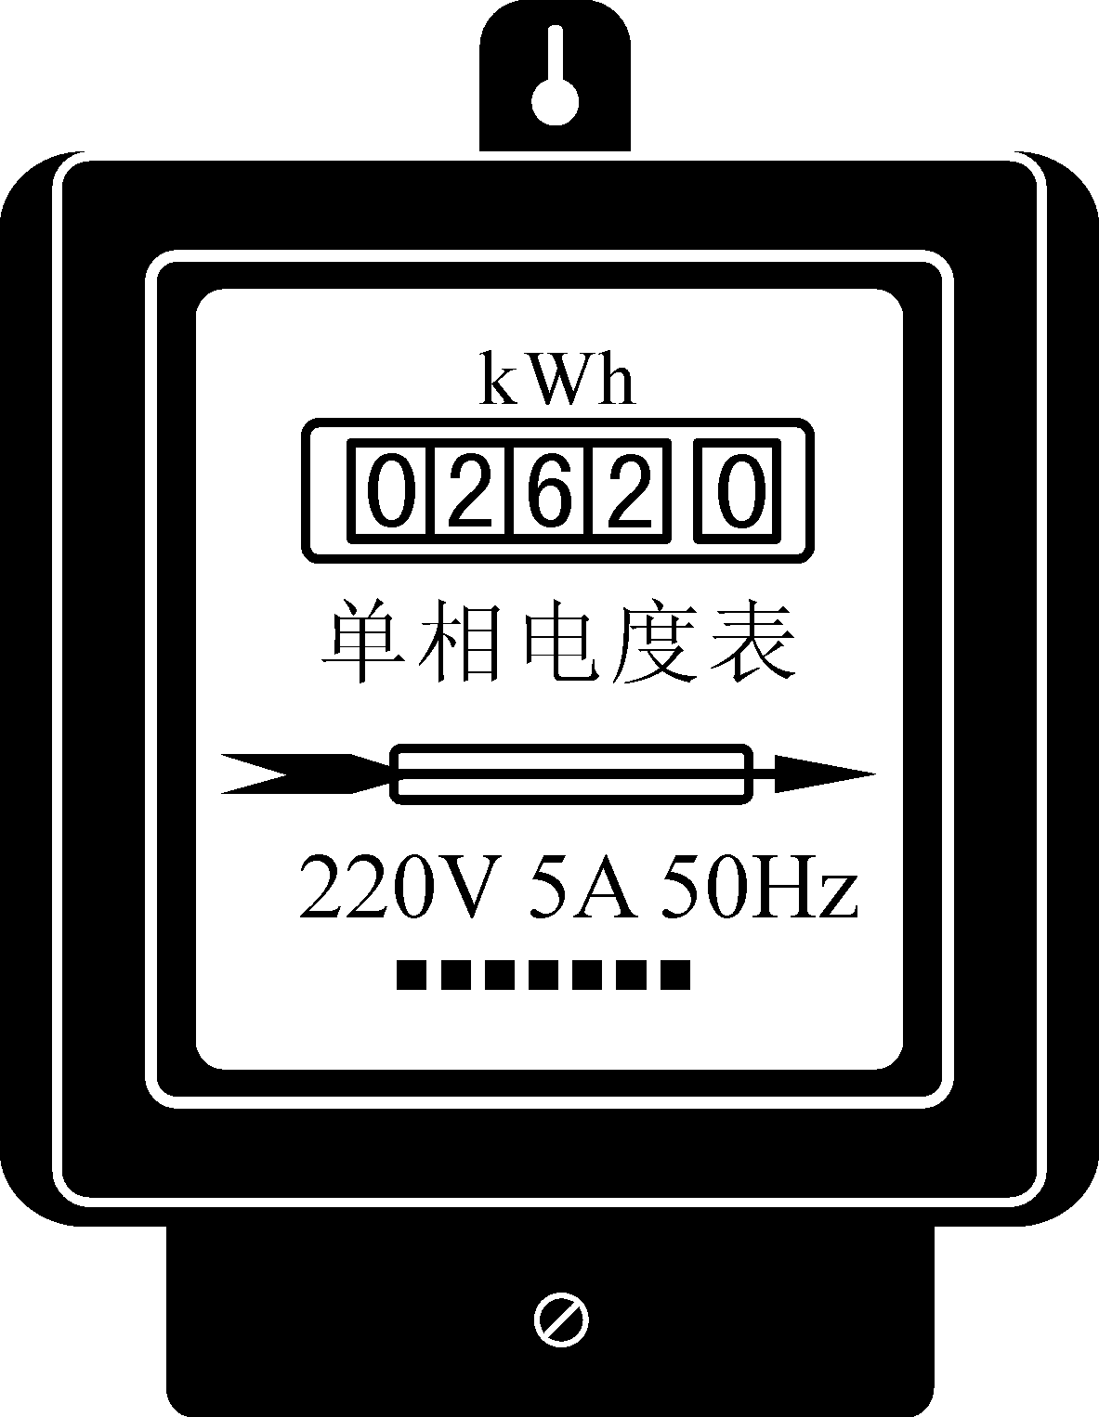
1
220V 10(20)A 50Hz
2500r/kWh
1
5
0
81
图26
额定电压220V | 热水包容积1.2L
频率50Hz | 冷水包容积0.5L
制热功率880W | 保鲜柜容积16L
制冷功率98W | 防漏电类型I类

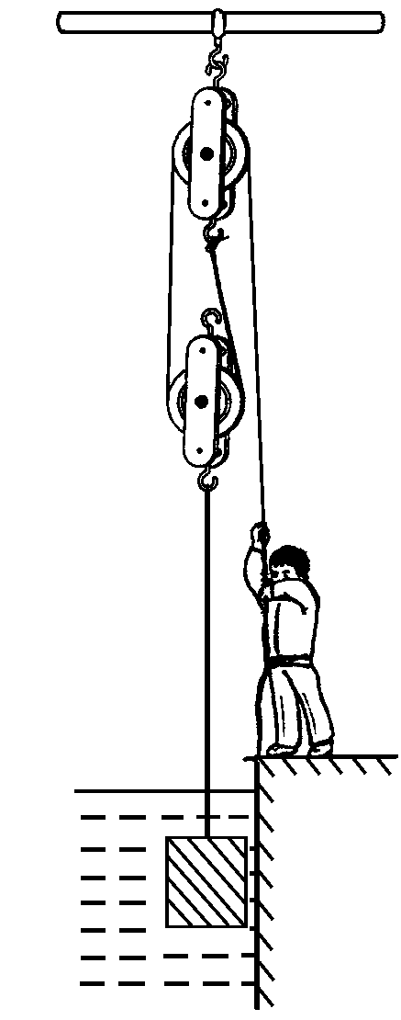
40．工人用如图27所示的滑轮组匀速打捞沉在水中体积是3×10⁻²m³的铝块。在匀速打捞过程中，被打捞的铝块露出水面前与完全出水后工人对绳的拉力之比为2：3，不计摩擦、绳重及水的阻力，已知铝的密度为2.7×10³kg/m³，g取10N/kg。求：
图27
（1）铝块浸没在水中时所受的浮力；
（2）铝块完全出水后，滑轮组的机械效率 ；
（3）铝块完全出水后，以0.2m/s的速度被匀速提升时，工人拉绳的功率。

参考答案
一、二大题答案:
题 号 | 1 | 2 | 3 | 4 | 5 | 6 | 7 | 8 | 9 | 10
答 案 | A． | A． | C． | D． | C． | C． | B． | A． | D． | B．
题 号 | 11 | 12 | 13 | 14 | 15 | 16 | 17 | 18 | 19
答 案 | C． | C． | B． | D． | D． | B．D． | A．C． | A．B | B．C
三、实验与探究题(共48分，20~25、33题各2分，28~31、34~36题各3分，26、27题各4分，32题5分）
20．3.20(3.2) 21．5687 22．永不停息地做无规则运动 23．大气压（强）
24．B 25．(1)大于 (2)2.5 26．(1) 自下而上 (2)读数时视线没与温度计中液柱的上表面相平 (3) 水在沸腾过程中温度保持不变 (4) 小于
27．(1)橡皮膜向下凸起 (2)液体对容器底有压强 (3)老师装置可以探究液体内部向各个方向的压强
28．(1)右 (2)151.4 (3)48 (5)1.1×10³ 29．(1) 60° (2)是否在同一平面上 (3) 不变
30． (1) 使水和煤油在相等时间里吸收热量相等 (2) 升高温度和比热容 (3)2、5
31．左 幻灯机 光屏
32．(1)电流表 (2)滑动变阻器连入电路中的阻值太大 (3)电阻 电压 (4)10
33．(1) I=$\frac{\text{12}A⋅Ω}{R}$ (2)24

34．(1)
图22
R₀
R_{x}
S₁
S₂
图23
O

(2)
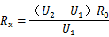
35、实验步骤：先把耳朵贴在桌面上一端，让另一名同学在长条桌的另一端用碳素笔在桌面上均匀写“一”，能听到写“一”的声音，重复几次实验，都可以清晰地听到写“一”时的声音；然后将耳朵离开桌面让另一名同学在长条桌的另一端用碳素笔与原来一样在桌面上均匀写“一”，重复几次实验，都听不到甲在白纸上写“一”的声音。
实验分析与结论：
在相同条件下，耳朵贴在桌面上听得到声音，在空气中则听不到声音，说明听到的声音是通过桌子传播的，即固体可以传播声音。

36．实验步骤：
①用细绳做成两个绳套，分别拴牢在杠杆的左端第2、4个刻线某处，调节杠杆使其在水平位置平衡。将弹簧测力计的指针调节到零刻度线位置。
②在杠杆支点左侧第2个刻线处挂4个，然后在同侧第4、5、8个刻线处依次竖直向上拉弹簧测力计，分别使杠杆在水平位置平衡并记录弹簧测力计示数在表格中。
动力臂L /cm
动力F/N
37．（1）软（2）B．（3）N（4）C．
38．（1）20（2）球体质量（3）小于（4）减少汽车行驶时的空气阻力
39．
- I=$\frac{P}{U}$=$\frac{\text{880W}}{\text{220V}}$ =4A
- 夜间总耗电W₁=1150.8 kW·h－1150.5 kW·h=0.3kW·h
早晨启动总耗电W₂=Pt=0.88kW×（9/60）h=0.132kW⋅h
因为W₁>W₂所以，妈妈的方法更节能。
40．F_{浮}＝300N η=90% P＝180W

